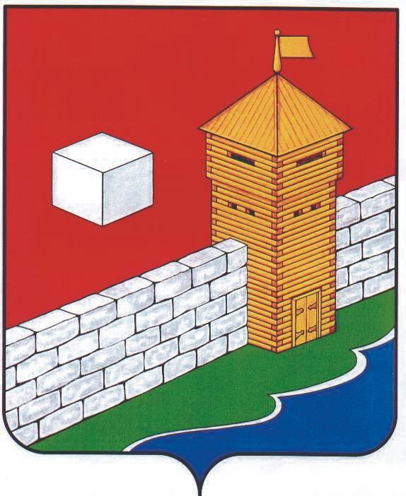
УПФР в Еткульском районе
Челябинской области
2-12-42, www.admetkul.ru
Федеральную социальную доплату к пенсии получают более 105 тыс. южноуральских пенсионеров
На сегодняшний день федеральную социальную доплату (ФСД) к пенсии получают 105,6 тыс. южноуральских пенсионеров. Средний размер доплаты составляет 2 044, 92 руб.
ФСД к пенсии устанавливается только неработающим пенсионерам, общая сумма материального обеспечения которых не достигает величины прожиточного минимума пенсионера, установленного в Челябинской области.
На 2018 год утвержден прожиточный минимум пенсионера для установления ФСД в Челябинской области в сумме 8 586 руб.
При подсчете общей суммы материального обеспечения учитываются денежные выплаты, установленные в соответствии с законодательством РФ и законодательством субъектов РФ:
- пенсия (пенсии);
- срочной пенсионной выплаты;
- дополнительное материальное (социальное) обеспечение;
- срочная пенсионная выплата;
- ежемесячные денежные выплаты (включая стоимость набора социальных услуг);
- меры социальной поддержки в виде денежной компенсации расходов по оплате жилья и коммунальных услуг, телефона (выплата осуществляется органами социальной защиты населения).
Таким образом, если пенсионер не работает и не осуществляет иную деятельность, в период которой он подлежит обязательному пенсионному страхованию, а также размер его общего материального обеспечения не достигает прожиточного минимума, установленного в области, ему следует обратиться в территориальный орган ПФР по месту жительства с соответствующим заявлением.
Напоминаем, право на ФСД утрачивают работающие пенсионеры и пенсионеры, занимающиеся предпринимательской деятельностью, а также студенты (получающие пенсию), отчисленные из учебных заведений либо перешедшие на заочную форму обучения и студенты, которые устраиваются в период обучения на работу. Пенсионеры, получающие ФСД, обязаны безотлагательно проинформировать обо всех произошедших изменениях территориальный орган ПФР, который осуществляет данную выплату.

Пресс-служба ОПФР по Челябинской области

